蒙古文档案整理规范（征求意见稿）

前 言
本标准按照GB/T 1.1-2009给出的规则起草。
本标准代替DB15/T 368-2018《蒙古文档案整理规范》。本标准与DB15/T 368-2018相比，除编辑性修改外主要技术变化如下：
——调整了规范引用文件；
——修改了术语和定义；
——增加了蒙古文电子文件的整理相关要求；
——修改了蒙古文档案档号章项目和归档章的填写要求;
——修改了蒙古文档案机读目录的编制要求；
——附录中增加了蒙古文档案机读目录的式样。
本标准由内蒙古自治区档案局提出并归口。
本标准主要起草单位：内蒙古自治区档案馆。
本标准主要起草人：李晓梅、谷磊、穆林、崔云霞、杨静、昭拉、石静、希木格、兴安。

蒙古文档案整理规范
- 范围
本标准规定了以铸牢中华民族共同体意识为工作主线，蒙古文档案管理的术语和定义、收集、整理、文件材料的装订、编页、装盒。
本标准适用于蒙古文档案的整理。
- 规范性引用文件
下列文件对于本文件的应用是必不可少的。凡是注日期的引用文件，仅注日期的版本适用于本文件。凡是不注日期的引用文件，其最新版本（包括所有的修改单）适用于本文件。
GB/T 9705-2008 文书档案案卷格式
DA/T 13-2022 档号编制规则
DA/T 22-2015 归档文件整理规则
DB15/T 2459—2021 电子档案和档案数字化副本移交接收规范
- 术语和定义

蒙古文文件材料 mongolian document materials
国家机构、社会组织以及个人在履行其法定职责或处理事务中以蒙古文形成的信息记录。

蒙古文档案 mongolian files
国家机构、社会组织以及个人从事政治、军事、经济、科学、技术、文化、民族、宗教等活动产生的对国家和社会有保存价值的以蒙古文字形成的历史记录。

收集 collection
档案馆、档案室接收及征集蒙古文档案和其他有关文献的活动。包括各级各类档案室按制度进行的蒙古文文件材料归档交接工作；各级档案馆以铸牢中华民族共同体意识为工作主线，依法接收蒙古文档案和向社会与个人征集蒙古文档案的工作。

整理 archival arrangement
按照一定原则对蒙古文档案实体进行系统分类、组合、排列、编号和编目，使之有序化的过程。

编目 catalogue
按照一定的规则进行蒙古文档案著录并将条目组织成目录的过程。

档案目录 list
按照一定的次序编制而成的揭示档案内容与形式特征的条目组合，是档案管理、检索和利用的工具。
注：根据整理方法不同，分为案卷目录和归档文件目录。

档号 archival code
以字符形式赋予蒙古文档案实体的用以固定和反映蒙古文档案排列顺序的一组代码。

件 item
蒙古文文件材料的整理单位。

案卷 file
由互有联系的若干文件组合成的档案基本保管单位。
- 收集
  - 收集范围
参照《机关文件材料归档范围和文书档案保管期限规定》执行。凡由蒙古文译成汉文或由汉文译成蒙古文的译文底稿均应收集。
  - 收集要求
收集的文件材料应齐全、完整、系统。对字迹模糊或易褪变的应复制，并附于原件后一并保存。已破损的文件材料应修裱。
- 整理
  - 整理原则
    - 按照蒙古文和其他文字文件材料的特点，遵循文件材料形成的规律，保持文件材料之间的有机联系，区分不同保管期限，便于保管和利用。
    - 整理应符合文档一体化管理要求，便于计算机管理，保证蒙古文纸质档案和蒙古文电子档案整理协调统一。
  - 整理方式
文书类档案应采用按件整理的方式，其它门类档案若无国家和档案行业规范要求，应采用按卷整理的方式，下列文件材料应采用按卷整理方式：
- 以蒙古文形成的反映同一问题或同一类问题联系紧密且不可分割的文件材料；
- 蒙古文报刊的定稿、样报、样刊、书籍的定稿、清样和样书；
- 蒙古语广播、电视节目的文字材料；
- 蒙古语电影和电视剧的脚本；
- 以蒙古文形成的教学、科研、艺术文件材料；
- 其它以蒙古文为主形成的文件材料。
  - 整理方法
    - 分类

档案应区分不同门类，采用年度和保管期限方法进行两级分类，专业档案按有关规定进行分类。
    - 件的构成
蒙古文归档文件一般以每份文件为一件。正文、附件为一件；文件正本与定稿（包括法律法规等重要文件的历次修改稿）为一件；转发文与被转发文为一件；原件与复制件为一件；正本与翻译本为一件；报表、名册、图册等一册（本）为一件（作为文件附件时除外）；简报、周报等材料一期为一件；会议纪要、会议记录一般一次会议为一件，会议记录一年一本的，一本为一件；来文与复文（请示与批复、报告与批示、函与复函等）一般独立成件，也可为一件。有文件处理单或发文稿纸的，文件处理单或发文稿纸与相关文件为一件。
    - 件内文件排序
蒙古文归档文件排序时，正文在前，附件在后；正本在前，定稿在后；转发文在前，被转发文在后；原件在前，复制件在后；不同文字的文本，无特殊规定的，汉文文本在前，蒙古文文本在后；来文与复文作为一件时，复文在前，来文在后。有文件处理单或发文稿纸的，文件处理单在前，收文在后；正本在前，发文稿纸和定稿在后。
    - 件的排列
蒙古文文件材料应在分类方案的最低一级类目内，按时间结合事由排列。同一事由的文件材料，按文件材料形成先后顺序排列。会议文件、统计报表等成套性文件可集中排列。
    - 电子文件命名
蒙古文电子文件按档号命名。
  - 编号
    - 编号规则
      - 蒙古文文件材料应依分类方案和排列顺序编写档号。
      - 档号编制应遵循唯一性、合理性、稳定性、扩充性、简单性原则。
    - 档号
      - 按卷整理档案的档号结构为全宗号-目录号-案卷号。
      - 按件整理档案的档号结构为全宗号-档案门类代码·年度-保管期限代码-件号。
    - 加盖档号章或归档章
      - 按卷整理，单份装订的案卷应逐件加盖档号章，档号章项目包括全宗号、目录号、案卷号、件号，具体详见附录A中的图A.3。
      - 按件整理的档案加盖归档章，归档章项目、格式见附录A中的图A.1，页数用阿拉伯数字标识，保管期限应使用“永久”、“30年”、“10 年”标识,详见附录A中的图A.2。
      - 电子文件可以由系统生成归档章式样或以条形码等其他形式在归档文件上进行标识。
- 装订、编页、装盒
  - 装订
    - 按卷整理档案的装订应按照GB/T 9705-2008中3.1.1的要求。
    - 按件整理档案的装订应按照DA/T 22-2015中6.2的要求。
  - 编页
    - 按卷整理档案应以卷为单位编制页码。
    - 按件整理档案应以件为单位编制页码。
    - 应逐页编制页码，分别标注在文件正面右上角或背面左上角的空白位置。
    - 文件材料已印制成册并编有页码的、拟编制页码与文件原有页码相同的，应保持原有页码不变。
  - 填写卷内文件目录
    - 按卷整理的档案卷内文件目录填写项目应包括顺序号、文号、责任者、题名、日期、页号，具体详见附录B中的图B.1。
    - 属于同一件的蒙古文和汉文文件，分别填写卷内文件目录。
  - 填写备考表
    - 按卷整理档案卷内备考表填写项目包括卷内情况说明、立卷人、检查人、立卷时间，详见附录C中的图C.4。
    - 按件整理档案盒内备考表填写项目包括盒内文件情况说明、整理人、整理日期、检查人、检查日期，详见附录C中的图C.7。
  - 填写案卷封面
案卷封面填写项目包括全宗名称、类目名称、案卷题名、时间、保管期限、件数、页数、全宗号、目录号和案卷号,详见附录C中的图C.2。
  - 装盒
    - 同一保管期限、同一年度的文件材料，应按排列顺序装盒。
    - 按卷整理档案的档案盒规格、尺寸详见附录C中的图C.1。
    - 按件整理档案的档案盒规格、尺寸详见附录C中的图C.5。
  - 填写档案盒脊
    - 按卷整理的档案盒盒脊填写项目包括全宗号、目录号、年度、案卷号，详见附录C中的图C.3。
    - 按件整理的档案盒盒脊填写项目包括全宗号、年度、保管期限、机构（问题）、起止件号、盒号,详见附录C中的图C.6，其中机构（问题）作为选择项。
- 编制档案目录
  - 案卷目录
按卷整理的档案编制案卷目录，详见附录B中的图B.2。
全宗内有跨年度编制案卷目录的，案卷目录应编号管理，编号方法按DA/T 13-2022中6.1的规定编制。
  - 归档文件目录
按件整理的档案编制归档文件目录，详见附录D中的图D.1。
  - 档案目录封面
    - 案卷目录封面包括全宗名称、全宗号、年度、保管期限，详见附录B中的图B.3。
    - 归档文件目录封面项目包括全宗名称、全宗号、年度、保管期限、机构（问题），其中机构（问题）作为选择项，详见附录D中的图D.2。
  - 归档文件目录备考表
按件整理档案归档文件目录备考表填写项目包括全宗名称、全宗号、目录条目数量、档案起止日期、其它说明、目录编制人、目录编制日期，详见附录C中的图C.7
  - 目录的装订
案卷目录和归档文件目录原则上按年度、保管期限单独装订成册。同一保管期限内的若干年度的目录也可装订成一册。
  - 编制机读目录
蒙古文档案应编制机读目录，机读目录数据格式详见附录E中的图E.1
- （资料性附录）
归档章、档号章式样
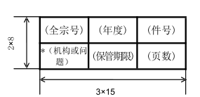
单位：mm 。 比例：1：1

图A.1 按件整理档案归档章式样
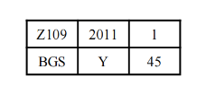
图A.2 按件整理档案归档章示例

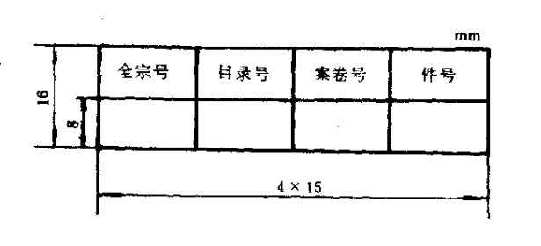
图A.3 按卷整理档案档号章式样

- （资料性附录）
单位:mm
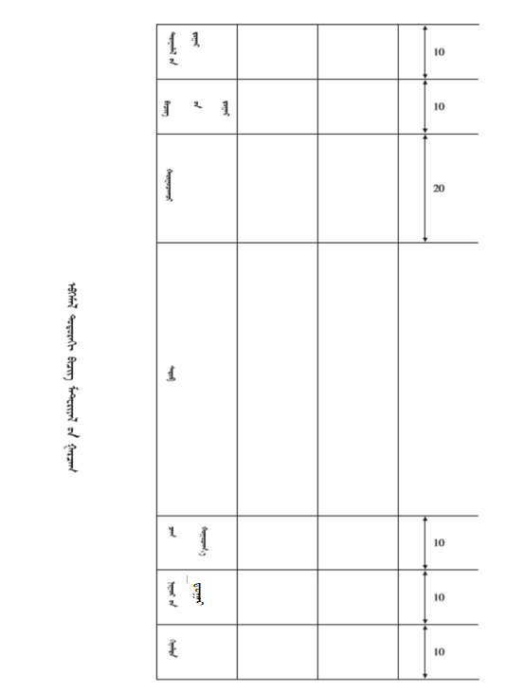
图B.1按卷整理档案的卷内文件目录式样

单位：mm
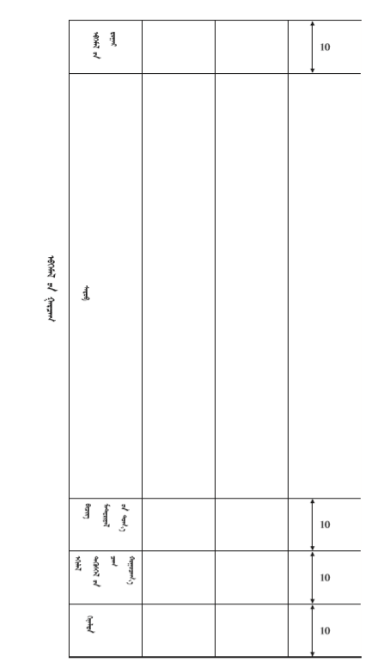
图B.2 按卷整理档案案卷目录式样

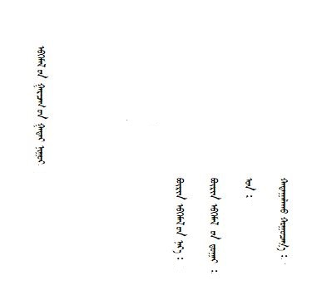

图B.3按卷整理档案案卷目录封面式样

- （资料性附录）
档案盒样式
- 案盒式样
- （资料性附录）
档案盒式样
单位：mm 比例：1:2
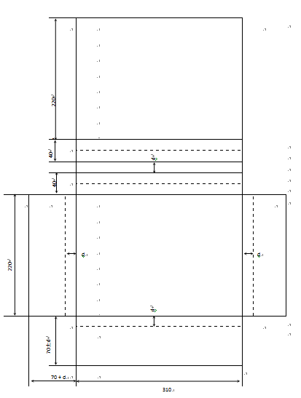

图C.1 按卷整理档案盒式样

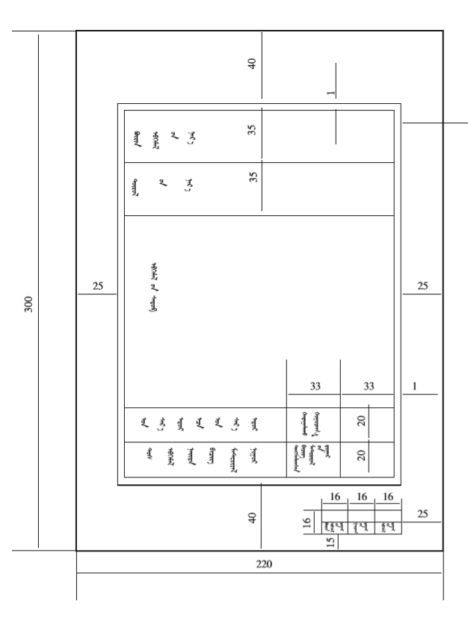

图C.2 按卷整理档案案卷封面式样

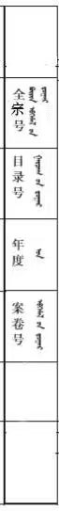

图C.3 按卷整理档案盒盒脊式样

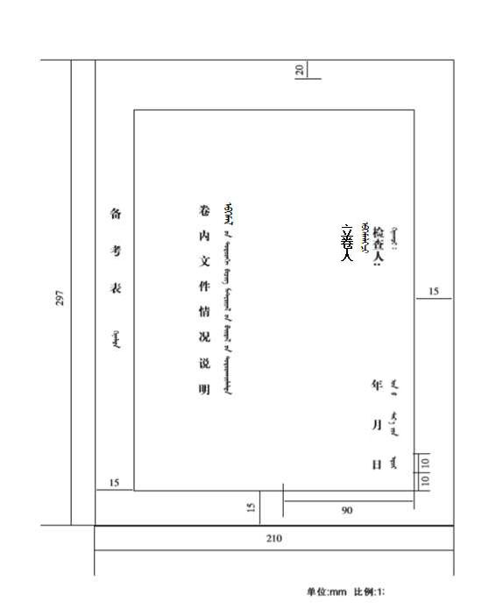

图C.4 按卷整理档案卷内备考表式样

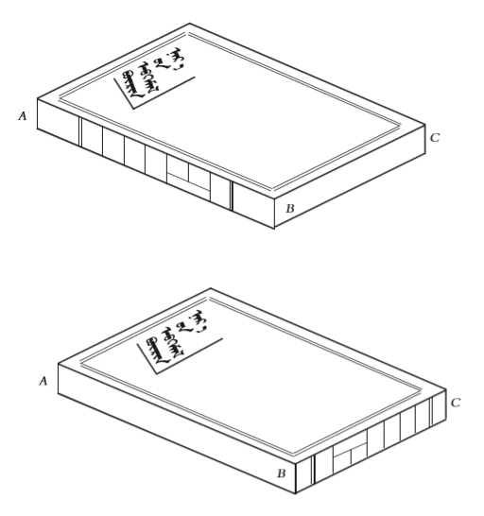

A=B=C=20 mm,30 mm,40 mm,50 mm。

图C.5 按件整理档案盒式样

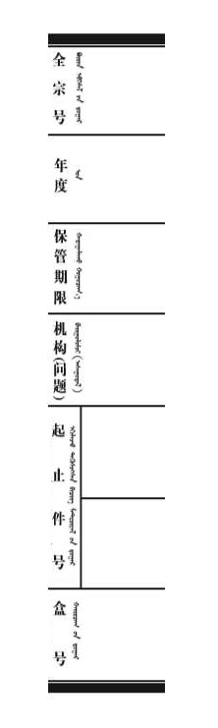

图C.6 按件整理档案盒盒脊式样

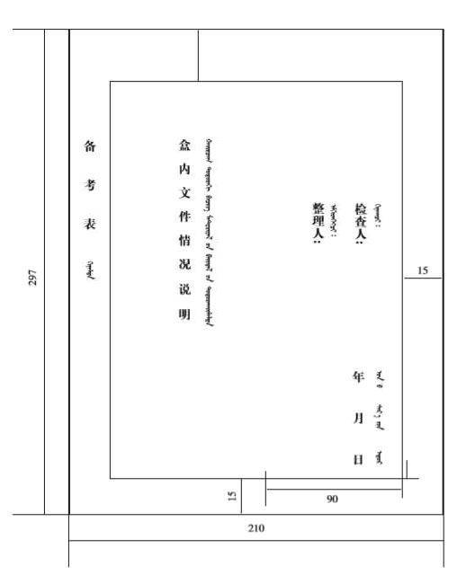

图C.7 按件整理档案盒内备考表式样

附 录 D
（资料性附录）
按件整理档案归档文件目录式样
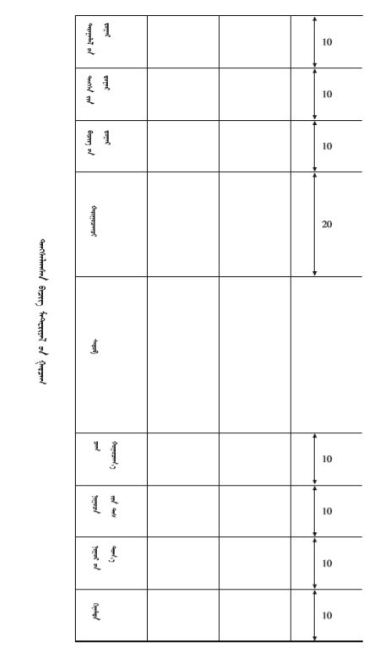
图D.1 按件整理档案归档文件目录样式

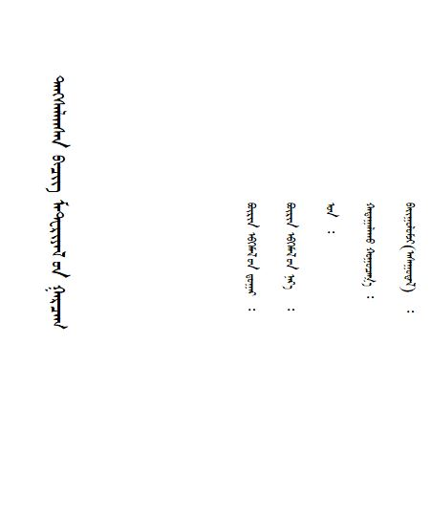

图D.2 按件整理档案归档文件目录封面式样
- （资料性附录）
蒙古文档案机读目录式样
必填项 |  |  |  |  |  |  |  |  |  |  |  |  |  |  |  |  |  | 非必填项
档案馆代码 | 档案馆名称 | 档案门类代码 | 档案类别 | 全宗名称 | 档号 | 题名（汉文） | 题名（蒙古文） | 责任者（汉文） | 责任者（蒙古文） | 年度 | 成文日期 | 保管期限 | 开放状态 | 页数 | 页号 | 密级 | 文件编号 |  | 语种 | 附注
注：著录要求详见DB15/T 2459—2021
图E.1 蒙古文档案机读目录式样

